ỦY BAN NHÂN DÂN THÀNH PHỐ HỒ CHÍ MINH TRƯỜNG ĐẠI HỌC SÀI GÒN

KHOA TOÁN - ỨNG DỤNG



BÁO CÁO

KHAI PHÁ DỮ LIỆU

ĐỀ TÀI:

PHÂN TÍCH MỨC ĐỘ SỬ DỤNG AI CỦA LẬP TRÌNH VIÊN

Môn thi: Khai phá dữ liệu
Mã học phần: 858016
Họ & tên sinh viên: Phạm Thị Hồng Vân
MSSV: 3123580063
Mã lớp: DDU1231
Giảng viên hướng dẫn: Thầy Đỗ Như Tài

ỦY BAN NHÂN DÂN THÀNH PHỐ HỒ CHÍ MINH TRƯỜNG ĐẠI HỌC SÀI GÒN

KHOA TOÁN - ỨNG DỤNG



BÁO CÁO

KHAI PHÁ DỮ LIỆU

ĐỀ TÀI: PHÂN TÍCH MỨC ĐỘ SỬ DỤNG AI CỦA LẬP TRÌNH VIÊN

Môn thi: Khai phá dữ liệu
Mã học phần: 858016
Họ & tên sinh viên: Phạm Thị Hồng Vân
MSSV: 3123580063
Mã lớp: DDU1231
Giảng viên hướng dẫn: Thầy Đỗ Như T
NHẬN XÉT CỦA GIẢNG VIÊN HƯỚNG DẪN

Họ và tên giảng viên hướng dẫn: Đỗ Như Tài Nhận xét báo cáo của sinh viên: Phạm Thị Hồng Vân
Lớp: DDU1231
Khoa: Toán - Ứng dụng
Đề tài: PHÂN TÍCH MỨC ĐỘ SỬ DỤNG AI CỦA LẬP TRÌNH VIÊN.
Nội dung nhận xét:

- Về tinh thần, thái độ học tập của sinh viên:
...............................................................................................................................................
...............................................................................................................................................

- Về hình thức và nội dung của báo cáo

- Hình thức trình bày:

………………………………………………………………………………………………………
……………………………………………………………………..................................................

- Nội dung:

………………………………………………………………………………………………………
…………………………………………………………………...……………………………………

Điểm:

- Bằng số:
…………………………………………………………................................................................

- Bằng chữ:
…………………………………………………………...............................................................

Ngày…. tháng…. năm 2025 Người nhận xét
(Kí và ghi rõ họ tên)
Contents
LỜI MỞ ĐẦU 7
LỜI CẢM ƠN 9
CHƯƠNG 1: GIỚI THIỆU CHUNG 10
1.1. Lý do chọn đề tài 10
1.1.1. Sự bùng nổ của Trí tuệ nhân tạo tạo sinh (Generative AI) 10
1.1.2. Nỗi lo ngại về sự thay thế nhân sự trong ngành CNTT 10
1.1.3. Khoảng cách giữa nhận thức và thực tế ứng dụng 10
1.1.4. Ý nghĩa khoa học của phương pháp khai phá dữ liệu (Data Mining) 10
1.2. Mục tiêu nghiên cứu 11
1.2.1. Phân loại các nhóm lập trình viên dựa trên đa chiều dữ liệu 11
1.2.2. Nhận diện và phác họa chân dung nhóm có nguy cơ bị thay thế cao nhất 11
1.2.3. Phân tích mối tương quan giữa bối cảnh nghề nghiệp và mức độ rủi ro 12
1.2.4. Đề xuất kiến nghị và giải pháp thích nghi 12
1.3. Câu hỏi nghiên cứu 12
CHƯƠNG 2: MÔ TẢ DỮ LIỆU (DATASET DESCRIPTION) 14
2.1. Nguồn dữ liệu 14
2.1.1. Giới thiệu bộ dữ liệu khảo sát Stack Overflow 14
2.1.2. Đặc điểm bộ dữ liệu sử dụng trong nghiên cứu 14
2.2. Các biến mục tiêu: 15
2.2.1. Nhóm biến Hành vi ứng dụng 16
2.2.2. Nhóm biến Thái độ và Niềm tin 16
2.2.3. Nhóm biến Mức độ phụ thuộc (Risk Score) 17
2.3. Các biến bối cảnh: YearsCode, DevType, Age. 17
2.3.1. Mô tả chi tiết các biến bối cảnh 17
2.3.2. Vai trò của nhóm biến bối cảnh đối với mô hình phân cụm 18
CHƯƠNG 3: TIỀN XỬ LÝ DỮ LIỆU (DATA PRE-PROCESSING) 20
3.1. Lọc và xử lý giá trị thiếu (Imputation) 20
3.1.1. Chiến lược loại bỏ cột nhiễu và thuộc tính không phù hợp 21
3.1.2. Điền giá trị thiếu bằng phương pháp thống kê 21
3.1.3. Kết quả sau xử lý 21
3.2. Kỹ thuật đặc trưng (Feature Engineering) 22
3.2.1. Chuyển đổi cột đa lựa chọn thành chỉ số rủi ro (RiskScore) 22
3.2.2. Phương pháp đảo ngược thang đo (Scale Inversion) 22
3.2.3. Mã hóa thứ tự và Đồng nhất hóa 23
3.3. Mã hóa dữ liệu (Data Encoding) 23
3.3.1. Phương pháp mã hóa thứ tự (Ordinal Encoding) 24
3.3.2. Chiến lược đồng nhất hướng rủi ro (Risk-Oriented Alignment) 24
3.3.3. Xử lý các điểm dữ liệu trung lập và mơ hồ 25
3.4. Chuẩn hóa dữ liệu (Standardization) 25
3.4.1. Phương pháp chuẩn hóa Z-score (StandardScaler) 26
3.4.2. Mục tiêu và Ý nghĩa kỹ thuật 26
3.4.3. Kiểm chứng dữ liệu sau chuẩn hóa 27
CHƯƠNG 4: PHÂN TÍCH KHÁM PHÁ (EDA - GIAI ĐOẠN 2) 27
4.1. Phân phối đặc trưng bối cảnh 28
4.1.1. Tần suất sử dụng công cụ AI (AI Usage Frequency) 28
4.1.2. Mật độ số năm kinh nghiệm (YearsCode) 28
4.1.3. Nhận xét chung về mẫu nghiên cứu 29
4.2. Phân tích tương quan giữa các đặc trưng AI 29
4.2.1. Mối quan hệ giữa Thái độ và Hành vi sử dụng 30
4.2.2. Vai trò cốt lõi của Niềm tin (AIAcc) 30
4.2.3. Tính độc lập của các chỉ số rủi ro (RiskScore) 31
4.2.4. Phân tích nhóm người dùng nâng cao (AIAgents) 31
4.3. Kiểm tra ngoại lệ (Outlier Detection) 32
4.3.1. Phân tích các biến thâm niên (WorkExp và YearsCode) 32
4.3.2. Phân tích các chỉ số công nghệ (TechEndorse) 33
4.3.3. Đánh giá tác động đến mô hình phân cụm 33
CHƯƠNG 5: XÂY DỰNG MÔ HÌNH VÀ KẾT QUẢ (CLUSTERING RESULTS) 33
5.1. Xác định số cụm tối ưu (Phương pháp Khuỷu tay - Elbow Method) 34
5.2. Huấn luyện mô hình K-Means và Kỹ thuật Chuẩn hóa 35
5.2.1. Tầm quan trọng của chuẩn hóa StandardScaler 35
5.2.2. Tham số mô hình 35
5.3. Phân tích đặc điểm định lượng và Phác họa chân dung các cụm 35
5.4. Đánh giá lại quy luật Thâm niên (YearsCode) và Bản chất dữ liệu 36
5.4.1. Giải quyết mâu thuẫn logic thâm niên 36
5.4.2. Biến quan trọng nhất (Feature Importance) 37
CHƯƠNG 6: THẢO LUẬN VÀ KIẾN NGHỊ 38
6.1. Thảo luận về kết quả nghiên cứu 38
6.1.1. Giải đáp câu hỏi nghiên cứu 38
6.1.2. Phân tích sự chuyển dịch kỹ năng 38
6.2. Kiến nghị và Giải pháp 38
6.2.1. Đối với cá nhân lập trình viên 38
6.2.2. Đối với các tổ chức đào tạo và doanh nghiệp 39
6.3. Đánh giá hạn chế của nghiên cứu 39
CHƯƠNG 7: KẾT LUẬN 39
7.1. Tóm tắt kết quả đạt được 39
7.2. Hạn chế của đồ án 40
7.3. Hướng phát triển của đề tài 41
DANH SÁCH BIỂU ĐỒ SỬ DỤNG TRONG BÁO CÁO 41

LỜI MỞ ĐẦU

Trong bối cảnh cuộc Cách mạng Công nghiệp 4.0 đang diễn ra mạnh mẽ, Trí tuệ nhân tạo (AI) đã chuyển mình từ một công cụ hỗ trợ đơn thuần thành một cộng sự không thể thiếu trong quy trình phát triển phần mềm hiện đại. Sự phổ biến của các mô hình ngôn ngữ lớn (LLMs) và các công cụ AI hỗ trợ lập trình như GitHub Copilot hay ChatGPT đang tái định nghĩa lại khái niệm "viết mã" và thay đổi sâu sắc năng suất lao động của các kỹ sư phần mềm.
Tuy nhiên, từ góc độ của một người học Khoa học Dữ liệu, những quan sát bề nổi về xu hướng này là chưa đủ. Để thực sự thấu hiểu sự tương tác giữa con người và máy móc trong lĩnh vực công nghệ, chúng ta cần những minh chứng định lượng từ các nguồn dữ liệu thực tế. Nghiên cứu này được thực hiện dựa trên tập dữ liệu khảo sát hàng năm của Stack Overflow – một trong những nguồn dữ liệu uy tín nhất của cộng đồng lập trình viên thế giới. Với hàng chục ngàn phản hồi từ các chuyên gia trên khắp toàn cầu, đây là kho tài nguyên quý giá cho phép chúng ta áp dụng các kỹ thuật phân tích hiện đại nhằm bóc tách các quy luật tiềm ẩn.
Trong phạm vi học phần Khai phá dữ liệu, em thực hiện đề tài: “Phân tích mức độ sử dụng AI của lập trình viên: Tiếp cận từ kỹ thuật Khai phá dữ liệu trên tập dữ liệu Stack Overflow”. Đồ án không chỉ dừng lại ở việc mô tả số liệu, mà tập trung vào việc áp dụng quy trình chuẩn CRISP-DM để giải quyết các bài toán cụ thể như:
- Tiền xử lý và làm sạch dữ liệu quy mô lớn (Data Cleaning).
- Sử dụng các thuật toán Phân lớp (Classification) để nhận diện các yếu tố quyết định mức độ sẵn sàng ứng dụng AI.
- Áp dụng Phân cụm (Clustering) để xây dựng chân dung các nhóm lập trình viên trong kỷ nguyên AI.
Thông qua đồ án này, em hy vọng sẽ chứng minh được sức mạnh của các thuật toán khai phá dữ liệu trong việc chuyển đổi những con số thô thành những hiểu biết (insights) có giá trị, góp phần dự báo xu hướng phát triển của nguồn nhân lực ngành Công nghệ thông tin trong tương lai.
Dù đã nỗ lực vận dụng những kiến thức đã học, nhưng do hạn chế về kinh nghiệm thực tiễn, báo cáo chắc chắn không tránh khỏi những thiếu sót. Em rất mong nhận được sự chỉ dẫn và góp ý từ thầy/cô để hoàn thiện tư duy của một nhà khoa học dữ liệu trong tương lai.

LỜI CẢM ƠN
Để hoàn thành được đồ án môn học Khai phá dữ liệu với đề tài "Phân tích mức độ sử dụng AI của lập trình viên", em đã nhận được rất nhiều sự hỗ trợ, chỉ dẫn và động viên từ những người xung quanh.
Lời đầu tiên, em xin được gửi lời cảm ơn chân thành đến Thầy Đỗ Như Tài – giảng viên trực tiếp giảng dạy và hướng dẫn em trong suốt học phần này.
Dù được biết đến là một người thầy vô cùng kỹ tính, luôn đặt ra những tiêu chuẩn và yêu cầu rất cao đối với sinh viên trong từng bài học cũng như trong nghiên cứu khoa học, nhưng chính sự khắt khe đó đã giúp em hiểu ra giá trị của sự chỉn chu và tư duy logic cần thiết của một người làm Khoa học dữ liệu. Em hiểu rằng, những đòi hỏi cao của Thầy không gì khác ngoài mục tiêu giúp sinh viên rèn luyện bản lĩnh và nâng cao năng lực chuyên môn để sẵn sàng cho môi trường làm việc thực tế đầy thách thức.
Em vô cùng trân trọng sự tận tâm và nhiệt huyết của Thầy. Dù bận rộn, Thầy vẫn luôn dành thời gian lắng nghe, sẵn sàng chia sẻ hết những kiến thức uyên thâm và kinh nghiệm quý báu mà Thầy tích lũy được. Thầy không chỉ dạy cho em các thuật toán, các quy trình khai phá dữ liệu khô khan, mà còn truyền ngọn lửa đam mê, tạo mọi điều kiện thuận lợi nhất để em có thể tự do tìm tòi và phát triển ý tưởng của mình. Sự tận tụy của Thầy chính là nguồn động lực lớn lao giúp em vượt qua những khó khăn trong quá trình xử lý tập dữ liệu lớn và phức tạp của Stack Overflow.

CHƯƠNG 1: GIỚI THIỆU CHUNG

1.1. Lý do chọn đề tài

1.1.1. Sự bùng nổ của Trí tuệ nhân tạo tạo sinh (Generative AI)
Trong những năm gần đây, sự phát triển vượt bậc của các mô hình ngôn ngữ lớn (LLM) như ChatGPT, GitHub Copilot và các AI Agents đã thay đổi căn bản diện mạo của ngành công nghiệp phần mềm. Từ việc hỗ trợ viết mã nguồn (coding), kiểm thử (testing) cho đến tối ưu hóa kiến trúc, AI đang dần trở thành một thành phần không thể thiếu trong quy trình phát triển phần mềm hiện đại.

1.1.2. Nỗi lo ngại về sự thay thế nhân sự trong ngành CNTT
Sự phổ cập của AI mang lại hiệu suất làm việc vượt trội nhưng đồng thời cũng làm dấy lên những cuộc thảo luận gay gắt về tương lai nghề nghiệp của các kỹ sư phần mềm. Nhiều câu hỏi đặt ra liệu AI có đang dần thay thế con người, đặc biệt là ở những tác vụ mang tính thực thi lặp lại. Tuy nhiên, rủi ro này không chia đều cho tất cả mọi người mà phụ thuộc rất lớn vào hành vi, thái độ và cách thức mỗi cá nhân tương tác với công nghệ.

1.1.3. Khoảng cách giữa nhận thức và thực tế ứng dụng
Mặc dù có rất nhiều khảo sát về việc lập trình viên đang dùng AI, nhưng rất ít nghiên cứu đi sâu vào việc phân loại các nhóm hành vi cụ thể để nhận diện rủi ro. Có một sự khác biệt lớn giữa việc "dùng AI để hỗ trợ tư duy" và "dùng AI để thay thế tư duy". Việc thiếu hụt một công cụ phân loại định lượng khiến cho việc dự báo về nguy cơ bị thay thế chỉ dừng lại ở mức cảm tính.

1.1.4. Ý nghĩa khoa học của phương pháp khai phá dữ liệu (Data Mining)
Sử dụng bộ dữ liệu lớn từ cuộc khảo sát thực tế của Stack Overflow năm 2024 cung cấp một cái nhìn khách quan và đa chiều. Việc áp dụng các kỹ thuật tiền xử lý dữ liệu phức tạp (Mã hóa rủi ro, Chuẩn hóa Z-score) kết hợp cùng thuật toán phân cụm K-Means cho phép chúng ta:
- Phân nhóm (Segmentation): Chia cộng đồng lập trình viên thành các cụm có đặc điểm tương đồng.
- Nhận diện (Identification): Tìm ra "chân dung" nhóm đối tượng đang phụ thuộc quá mức vào công cụ tự động, qua đó cảnh báo về rủi ro mất năng lực cạnh tranh.
- Định hướng (Orientation): Cung cấp cơ sở dữ liệu để đưa ra các kiến nghị về việc nâng cao kỹ năng (up-skilling) phù hợp với từng nhóm thâm niên.
Kết luận: Đề tài "Phân cụm lập trình viên dựa trên hành vi ứng dụng AI và xác định nhóm đối tượng có nguy cơ bị thay thế" không chỉ mang tính thời sự cao mà còn cung cấp một phương pháp luận khoa học để hiểu rõ hơn về tác động của AI đối với thị trường lao động công nghệ trong tương lai.

1.2. Mục tiêu nghiên cứu
Mục tiêu tổng quát của đề tài là ứng dụng kỹ thuật học máy không giám sát (Unsupervised Learning) để phân nhóm cộng đồng lập trình viên dựa trên hành vi và thái độ đối với AI, từ đó nhận diện và phân tích đặc điểm của nhóm đối tượng có rủi ro bị thay thế cao nhất trong tương lai.

1.2.1. Phân loại các nhóm lập trình viên dựa trên đa chiều dữ liệu
- Sử dụng thuật toán phân cụm K-Means để chia tập dữ liệu thành các nhóm (Clusters) riêng biệt dựa trên 8 biến mục tiêu về AI: tần suất sử dụng (AISelect, AIAgents), niềm tin (AIAcc), thái độ (AISent), quan điểm về rủi ro (AIThreat, AIComplex) và mức độ phụ thuộc (AIFrustration_RiskScore, AIHuman_RiskScore).
- Xác định số lượng cụm tối ưu thông qua phương pháp Khuỷu tay (Elbow Method) để đảm bảo sự phân hóa giữa các nhóm mang tính khoa học và khách quan.

1.2.2. Nhận diện và phác họa chân dung nhóm có nguy cơ bị thay thế cao nhất
- Phân tích ma trận nhiệt (Heatmap) để tìm ra cụm có các chỉ số rủi ro hội tụ: tần suất sử dụng AI cao, sự tin tưởng tuyệt đối vào độ chính xác của AI và mức độ tương tác thấp với cộng đồng con người.
- Xác định nhóm đối tượng "Phụ thuộc AI" – những người coi AI là công cụ thực thi thay vì công cụ hỗ trợ tư duy – và gán nhãn đây là nhóm có nguy cơ cao nhất.

1.2.3. Phân tích mối tương quan giữa bối cảnh nghề nghiệp và mức độ rủi ro
- Sử dụng các biến bối cảnh như YearsCode (số năm kinh nghiệm) và DevType (vị trí công việc) để kiểm chứng sự phân bổ rủi ro.
- Đánh giá xem liệu có sự khác biệt về mức độ phụ thuộc AI giữa nhóm lập trình viên mới vào nghề (Junior) và nhóm chuyên gia lâu năm (Senior) hay không.

1.2.4. Đề xuất kiến nghị và giải pháp thích nghi
- Từ kết quả phân cụm, đưa ra các kiến nghị thực tiễn giúp lập trình viên (đặc biệt là nhóm nguy cơ cao) thay đổi phương thức tương tác với AI.
- Đề xuất lộ trình nâng cao kỹ năng (Up-skilling) tập trung vào các mảng công việc mà AI hiện tại vẫn được đánh giá là yếu (như xử lý tác vụ phức tạp hoặc tư duy hệ thống).

1.3. Câu hỏi nghiên cứu
Dựa trên mục tiêu đánh giá tác động của trí tuệ nhân tạo đối với thị trường lao động công nghệ, nghiên cứu đặt ra các câu hỏi trọng tâm sau:
- Câu hỏi 1: Có thể phân loại cộng đồng lập trình viên thành những nhóm cụ thể nào dựa trên hành vi và mức độ ứng dụng AI trong công việc?
- Câu hỏi 2: Trong số các nhóm đã phân loại, nhóm lập trình viên nào đang sở hữu các đặc điểm khiến họ dễ bị đào thải nhất trước sự phát triển của AI?

Lý do xác lập câu hỏi nghiên cứu
Việc đặt ra hai câu hỏi trên xuất phát từ những nhu cầu thực tiễn sau:
- Cụ thể hóa mức độ rủi ro: Khái niệm "AI thay thế con người" thường bị đánh giá chung chung. Câu hỏi 1 cho phép chúng ta chia nhỏ đối tượng nghiên cứu để thấy rằng mỗi nhóm lập trình viên (từ người mới bắt đầu đến chuyên gia) đều có cách tương tác khác nhau với AI, do đó mức độ rủi ro là không đồng đều.
- Nhận diện "Vùng nguy hiểm": Câu hỏi 2 tập trung vào việc tìm ra điểm yếu cốt lõi. Việc xác định được nhóm "dễ bị đào thải" (thông qua các chỉ số về sự phụ thuộc quá mức hoặc thiếu tư duy phản biện khi dùng AI) sẽ giúp nghiên cứu đưa ra được những cảnh báo sớm và có giá trị thực tiễn cao cho cộng đồng lập trình viên.
- Làm căn cứ cho chiến lược thích nghi: Khi hiểu rõ nhóm nào dễ tổn thương nhất, các tổ chức đào tạo và chính bản thân lập trình viên có thể tập trung vào các giải pháp nâng cao năng lực (up-skilling) đúng trọng tâm, thay vì lo lắng mơ hồ về tương lai.

CHƯƠNG 2: MÔ TẢ DỮ LIỆU (DATASET DESCRIPTION)

2.1. Nguồn dữ liệu

2.1.1. Giới thiệu bộ dữ liệu khảo sát Stack Overflow
- Dữ liệu sử dụng trong nghiên cứu này được trích xuất từ cuộc khảo sát lập trình viên hàng năm của Stack Overflow. Đây là một trong những nghiên cứu toàn diện và lâu đời nhất thế giới về cộng đồng những người viết mã, cung cấp cái nhìn sâu sắc về bối cảnh công nghệ, sự nghiệp và xu hướng ngành công nghiệp phần mềm.
- Bộ dữ liệu khảo sát được thiết kế ẩn danh và thu thập thông tin từ hàng chục nghìn lập trình viên trên toàn cầu. Các câu hỏi bao quát 5 lĩnh vực chính:
+ Học tập và Nghề nghiệp: Bao gồm trình độ học vấn, thâm niên và tình trạng việc làm.
+ Công nghệ và Văn hóa kỹ thuật: Các ngôn ngữ lập trình, nền tảng đám mây và công cụ phát triển.
+ Cộng đồng: Mức độ tương tác trên các nền tảng như Stack Overflow.
+ Trí tuệ nhân tạo (AI): Các câu hỏi chuyên sâu về việc tích hợp công cụ AI vào quy trình làm việc.
+ Ý kiến phản hồi: Đánh giá cá nhân về trải nghiệm khảo sát.

2.1.2. Đặc điểm bộ dữ liệu sử dụng trong nghiên cứu
Dựa trên mục tiêu phân tích rủi ro bị thay thế bởi AI, nghiên cứu tập trung khai thác các nhóm biến số chiến lược từ dữ liệu thực tế đã qua tiền xử lý:
- Quy mô và Đối tượng: Dữ liệu đại diện cho một cộng đồng đa dạng, từ các lập trình viên chuyên nghiệp đến những người đang học tập. Qua phân phối thực tế, phần lớn mẫu nghiên cứu tập trung ở nhóm có từ 16 đến 20 năm kinh nghiệm (YearsCode), phản ánh lực lượng lao động nòng cốt hiện nay.
- Hành vi sử dụng công cụ AI: Theo thống kê phân phối thô, một lượng lớn lập trình viên đã tích hợp AI vào công việc hàng ngày (Yes, I use AI tools daily). Điều này cho thấy tính thời sự và cấp thiết của việc nghiên cứu mức độ phụ thuộc vào công nghệ này.

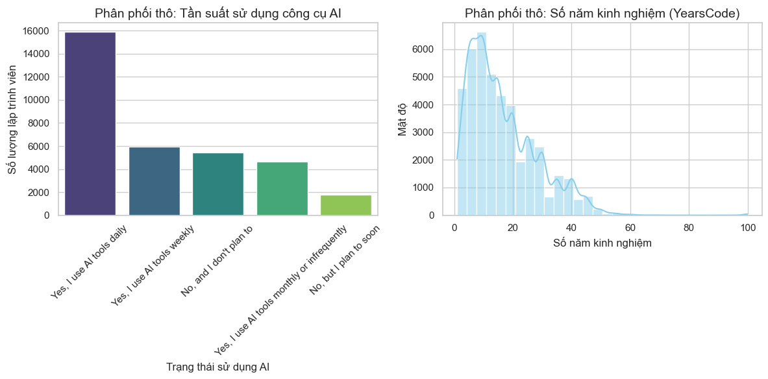

- Các thuộc tính mục tiêu cho phân cụm: Nghiên cứu tập trung vào 8 thuộc tính quan trọng phản ánh thái độ và hành vi đối với AI, bao gồm:
  - Tần suất & Niềm tin: AISelect, AIAgents, AIAcc, AISent.
  - Quan điểm về năng lực & Rủi ro: AIComplex, AIThreat.
  - Mức độ phụ thuộc & Rào cản: AIFrustration_RiskScore, AIHuman_RiskScore.
- Bộ dữ liệu sau khi được làm sạch và chuẩn hóa đã cho thấy những mối tương quan logic chặt chẽ (như tương quan thuận giữa sự tin tưởng AIAcc và thái độ AISent), tạo tiền đề vững chắc cho việc triển khai thuật toán phân cụm K-Means nhằm nhận diện nhóm đối tượng có nguy cơ bị đào thải cao nhất.

2.2. Các biến mục tiêu:
Nghiên cứu lựa chọn 8 biến số cốt lõi phản ánh toàn diện mối quan hệ giữa lập trình viên và trí tuệ nhân tạo. Các biến này được chia thành ba nhóm chính: Hành vi ứng dụng, Thái độ & Niềm tin, và Mức độ phụ thuộc.

2.2.1. Nhóm biến Hành vi ứng dụng
Nhóm này đo lường mức độ thực tế mà lập trình viên tích hợp AI vào công việc:
- AISelect (Tần suất sử dụng công cụ AI): Xác định mức độ thường xuyên sử dụng các công cụ AI trong quy trình phát triển. Biến này phản ánh mức độ phổ cập của AI trong công việc hàng ngày.
- AIAgents (Sử dụng tác nhân AI tự động): Đo lường việc sử dụng các thực thể phần mềm tự trị có khả năng hoạt động với sự can thiệp tối thiểu của con người. Đây là chỉ số quan trọng xác định nhóm người dùng "nâng cao" và có tính tự động hóa cao.

2.2.2. Nhóm biến Thái độ và Niềm tin
Nhóm này phản ánh tâm thế và sự đánh giá chủ quan của lập trình viên:
- AISent (Lập trường sử dụng): Đánh giá mức độ ủng hộ hoặc phản đối việc đưa AI vào quy trình làm việc. Điểm số cao tương ứng với thái độ rất tích cực.
- AIAcc (Độ tin tưởng vào độ chính xác): Mức độ tin cậy của lập trình viên đối với kết quả (output) do AI tạo ra. Sự tin tưởng quá mức thường dẫn đến việc thiếu kiểm soát lỗi thủ công.
- AIComplex (Khả năng xử lý tác vụ phức tạp): Đánh giá năng lực của AI trong việc giải quyết các vấn đề lập trình khó. Biến này giúp phân loại xem lập trình viên dùng AI cho việc đơn giản hay các bài toán kiến trúc.
- AIThreat (Nhận thức về mối đe dọa): Quan điểm trực tiếp của lập trình viên về việc liệu AI có phải là mối đe dọa đối với công việc hiện tại của họ hay không.

2.2.3. Nhóm biến Mức độ phụ thuộc (Risk Score)
Hai biến này được trích xuất từ các câu hỏi chọn nhiều đáp án (Multi-choice) và đã được chuyển đổi thành chỉ số rủi ro thông qua kỹ thuật Feature Engineering:
- AIFrustration (Rào cản và khó khăn): Tổng hợp các vấn đề gặp phải như AI đưa ra giải pháp "gần đúng nhưng vẫn sai" hoặc làm giảm sự tự tin vào kỹ năng giải quyết vấn đề cá nhân.
- AIHuman (Sự cần thiết của con người): Xác định các tình huống mà lập trình viên vẫn muốn tìm kiếm sự giúp đỡ từ người thật thay vì AI (ví dụ: giải thích vấn đề phức tạp, học hỏi thực hành tốt nhất).
Ý nghĩa trong mô hình: Tất cả 8 biến trên sau khi được mã hóa và đảo ngược thang đo (Inversion) đều tuân theo nguyên lý: Giá trị càng cao thể hiện mức độ phụ thuộc vào AI càng lớn và khả năng kiểm soát cá nhân càng thấp, từ đó phác họa rõ nét nhóm đối tượng có rủi ro bị thay thế cao nhất trong phân tích cụm.

2.3. Các biến bối cảnh: YearsCode, DevType, Age.
Trong nghiên cứu khai phá dữ liệu, các biến bối cảnh đóng vai trò là các tham số định danh, giúp cụ thể hóa chân dung của các đối tượng sau khi đã được phân cụm toán học. Dưới đây là mô tả chi tiết các biến bối cảnh được lựa chọn:

2.3.1. Mô tả chi tiết các biến bối cảnh
- YearsCode (Tổng số năm lập trình): Đây là biến định lượng quan trọng nhất để đo lường thâm niên chuyên môn. Biến này bao gồm cả thời gian học tập tại các cơ sở giáo dục và thời gian làm việc thực tế. Trong khảo sát, người tham gia được yêu cầu làm tròn số năm kinh nghiệm để tạo ra một thang đo liên tục.
- DevType (Loại hình công việc chuyên môn): Biến định danh mô tả vai trò công việc hiện tại hoặc vị trí đảm nhiệm nhiều nhất trong năm qua của lập trình viên. Danh mục này rất đa dạng, bao gồm từ các kỹ sư phần mềm (Back-end, Front-end, Full-stack) đến các chuyên gia dữ liệu (Data Scientist, AI/ML Engineer) và các cấp quản lý (Engineering Manager).
- Age (Độ tuổi): Biến phân loại nhóm tuổi của người tham gia (ví dụ: 18-24 tuổi, 25-34 tuổi, v.v.). Biến này cho phép nghiên cứu quan sát sự khác biệt về hành vi tiếp nhận công nghệ mới giữa các thế hệ lập trình viên.
- Employment (Tình trạng việc làm): Xác định đối tượng là nhân viên chính thức, người làm việc tự do (freelancer) hay sinh viên. Điều này giúp đánh giá áp lực bị thay thế bởi AI trong các môi trường làm việc khác nhau.

2.3.2. Vai trò của nhóm biến bối cảnh đối với mô hình phân cụm
Dù không tham gia trực tiếp vào quá trình tính toán khoảng cách của thuật toán K-Means (để tránh làm nhiễu các đặc trưng hành vi AI), nhóm biến bối cảnh đóng góp ba giá trị cốt lõi cho mô hình:
1. Định danh và "Dán nhãn" thực tế cho các cụm
Nếu thuật toán K-Means chỉ trả ra các con số vô tri (Cluster 0, 1, 2, 3), thì các biến bối cảnh giúp chúng ta gọi tên các nhóm này một cách có ý nghĩa. Ví dụ: nhờ có YearsCode, chúng ta có thể xác định cụm nào là nhóm "Junior" và cụm nào là nhóm "Senior", từ đó chuyển đổi kết quả toán học thành kiến thức chuyên ngành.
2. Kiểm chứng giả thuyết về nguy cơ bị đào thải
Biến bối cảnh giúp trả lời các câu hỏi mang tính chiến lược của đồ án: "Có phải lập trình viên ít kinh nghiệm thì phụ thuộc vào AI nhiều hơn không?". Bằng cách đối chiếu nhãn cụm với YearsCode, nghiên cứu có thể khẳng định liệu rủi ro bị thay thế có thực sự tập trung vào những người mới vào nghề hay không.
3. Phát hiện quy luật phân hóa theo vị trí công việc (DevType)
Không phải lĩnh vực nào cũng chịu tác động của AI như nhau. Việc phân tích nhóm biến bối cảnh cho phép chúng ta thấy được các vị trí công việc cụ thể (ví dụ: Front-end Developer) thường rơi vào cụm rủi ro nào. Điều này biến kết luận của đồ án từ một nhận định chung chung thành một chỉ dẫn cụ thể cho từng nhóm nghề nghiệp trong ngành CNTT.
4. Loại bỏ sự thiên kiến (Bias)
Bằng cách quan sát phân phối của Age và Employment, nhóm nghiên cứu có thể đảm bảo rằng kết quả phân cụm phản ánh đúng thực trạng của toàn bộ cộng đồng, thay vì chỉ tập trung vào một nhóm tuổi hay một hình thức làm việc duy nhất.

CHƯƠNG 3: TIỀN XỬ LÝ DỮ LIỆU (DATA PRE-PROCESSING)

3.1. Lọc và xử lý giá trị thiếu (Imputation)
Trong quy trình khai phá dữ liệu, bước xử lý giá trị thiếu đóng vai trò quyết định đến độ tin cậy của mô hình phân cụm. Dữ liệu khảo sát Stack Overflow thường có tỷ lệ khuyết thiếu cao do nhiều câu hỏi mang tính chất tùy chọn. Nhóm nghiên cứu đã áp dụng chiến lược xử lý hai giai đoạn nhằm tối ưu hóa chất lượng dữ liệu đầu vào.

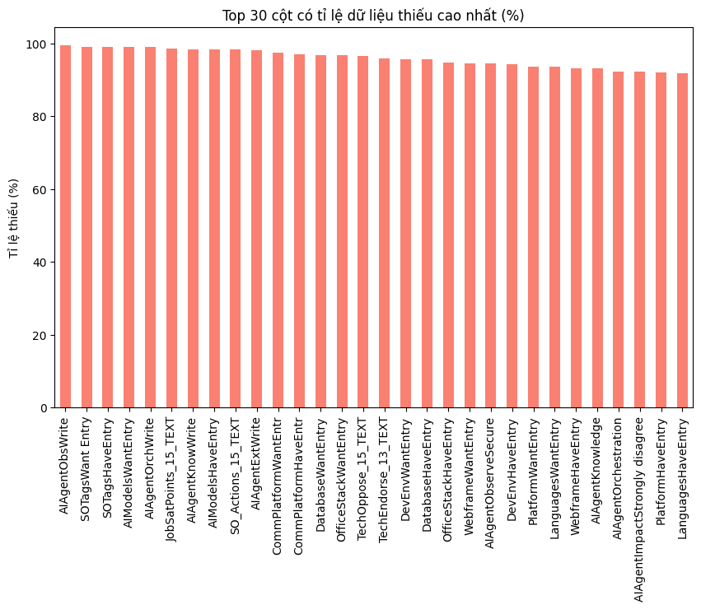

3.1.1. Chiến lược loại bỏ cột nhiễu và thuộc tính không phù hợp
Để tập trung vào mục tiêu phân tích rủi ro bị thay thế bởi AI, nhóm đã tiến hành sàng lọc và loại bỏ các thành phần dữ liệu gây nhiễu:
- Loại bỏ các cột có tỷ lệ trống cao: Các thuộc tính có hơn 50% giá trị thiếu hoặc không đóng góp vào việc nhận diện hành vi AI (ví dụ: các câu hỏi về sở thích cá nhân không liên quan đến kỹ thuật) đã bị loại bỏ để giảm chiều dữ liệu và tránh gây sai số cho thuật toán K-Means.
- Xử lý các quan sát không hợp lệ: Những dòng dữ liệu (người tham gia) không hoàn thành các câu hỏi cốt lõi về AI (như AISelect hay AISent) bị loại bỏ hoàn toàn, vì đây là những "tín hiệu" quan trọng nhất để phân cụm rủi ro.

3.1.2. Điền giá trị thiếu bằng phương pháp thống kê
Đối với các quan sát có tỷ lệ khuyết thiếu thấp (dưới ngưỡng cho phép), nhóm áp dụng phương pháp điền khuyết (Imputation) để bảo toàn quy mô mẫu:
- Đối với các biến định tính và thứ tự (Categorical/Ordinal): Nhóm sử dụng phương pháp điền khuyết bằng giá trị yếu vị (Mode Imputation). Các ô trống trong các cột như AIThreat hay AIAcc được lấp đầy bằng giá trị xuất hiện thường xuyên nhất trong tập dữ liệu. Điều này giúp duy trì xu hướng phân phối tự nhiên của cộng đồng lập trình viên mà không làm thay đổi đặc tính thống kê của biến.
- Đối với các biến định lượng (Numerical): Các giá trị thiếu trong nhóm biến bối cảnh (như YearsCode) được xử lý thận trọng để đảm bảo tính logic (ví dụ: gán bằng giá trị trung vị để tránh ảnh hưởng bởi các giá trị ngoại lệ cực đoan).

3.1.3. Kết quả sau xử lý
Sau khi hoàn tất bước Imputation, tập dữ liệu đạt được trạng thái lý tưởng:
- Độ đầy đủ (Completeness): 100% các ô dữ liệu trong danh mục biến mục tiêu và biến bối cảnh đều có giá trị.
- Tính nhất quán (Consistency): Không còn sự đứt gãy trong cấu trúc dữ liệu, sẵn sàng cho các bước mã hóa đặc trưng và chuẩn hóa thang đo tiếp theo.

3.2. Kỹ thuật đặc trưng (Feature Engineering)
Sau giai đoạn làm sạch, dữ liệu vẫn ở dạng văn bản thô hoặc danh sách lựa chọn phức tạp. Để mô hình phân cụm K-Means có thể hoạt động hiệu quả, nhóm nghiên cứu đã thực hiện kỹ thuật đặc trưng nhằm chuyển đổi các hành vi định tính thành các chỉ số định lượng có khả năng phản ánh mức độ rủi ro bị thay thế bởi AI.

3.2.1. Chuyển đổi cột đa lựa chọn thành chỉ số rủi ro (RiskScore)
Hai thuộc tính quan trọng là AIFrustration (Các rào cản khi dùng AI) và AIHuman (Các trường hợp cần sự can thiệp của con người) vốn cho phép người tham gia chọn nhiều đáp án cùng lúc. Nhóm đã thực hiện số hóa thông qua các bước:
- Trích xuất định lượng (Quantification): Sử dụng hàm đếm để xác định tổng số lượng lựa chọn mà mỗi lập trình viên đã tích vào trong danh sách câu hỏi.
- Xây dựng biến mới: Tạo ra hai biến số mới là AIFrustration_RiskScore và AIHuman_RiskScore dựa trên dữ liệu đã trích xuất.
- Ý nghĩa: Việc đếm số lượng lựa chọn giúp định lượng hóa mức độ "phụ thuộc" hoặc "độc lập" của lập trình viên đối với công cụ AI.

3.2.2. Phương pháp đảo ngược thang đo (Scale Inversion)
Một thách thức lớn trong dữ liệu khảo sát là các biến thường có "hướng" khác nhau. Để thuật toán phân cụm nhận diện chính xác nhóm nguy cơ cao nhất, nhóm đã áp dụng phương pháp đảo ngược thang đo nhằm đồng nhất hướng rủi ro cho toàn bộ tập dữ liệu:
- Logic thực hiện: Nhóm sử dụng một giá trị cực đại ($MAX\_VAL = 10$) trừ đi số lượng lựa chọn thực tế của lập trình viên.
- Công thức: $RiskScore = 10 - Counts$.
- Lý do áp dụng:
  - Đối với AIFrustration: Nếu một lập trình viên gặp rất ít lỗi hoặc rào cản khi dùng AI (Count thấp), điều này cho thấy họ đang sử dụng AI một cách trơn tru và có nguy cơ giao phó hoàn toàn công việc cho máy móc ($RiskScore$ sẽ cao).
  - Đối với AIHuman: Nếu một lập trình viên có rất ít tình huống cần đến sự trợ giúp của con người (Count thấp), chứng tỏ họ đang dần mất đi sự kết nối cộng đồng và quá phụ thuộc vào phản hồi từ AI ($RiskScore$ sẽ cao).
- Kết quả: Sau khi đảo ngược, tất cả các biến mục tiêu đều tuân theo một quy luật duy nhất: Giá trị càng cao, mức độ phụ thuộc vào AI càng lớn và nguy cơ bị đào thải càng cao.

3.2.3. Mã hóa thứ tự và Đồng nhất hóa
Cuối cùng, nhóm thực hiện mã hóa các biến định tính khác như AISelect, AIAcc, và AIAgents theo thang đo tăng dần. Việc kết hợp giữa mã hóa thứ tự và đảo ngược thang đo đã tạo ra một ma trận dữ liệu đồng nhất, nơi các "vùng đỏ" rủi ro được thể hiện rõ nét qua các giá trị số cao, tạo điều kiện lý tưởng cho bước chuẩn hóa và phân cụm tiếp theo.

Dưới đây là bản cải tiến cho mục 3.3. Mã hóa (Encoding). Tôi đã bổ sung các thuật toán, cơ sở lý luận khoa học và trình bày lại cấu trúc để làm nổi bật tính chuyên nghiệp cho báo cáo đồ án của bạn.

3.3. Mã hóa dữ liệu (Data Encoding)
Sau giai đoạn trích xuất đặc trưng cho các biến phức tạp, quy trình tiền xử lý chuyển sang bước số hóa các biến định tính còn lại. Đây là mắt xích quan trọng nhằm chuyển đổi các khái niệm trừu tượng về thái độ và hành vi sang định dạng số thực, tạo điều kiện cho thuật toán K-Means thực thi các phép toán trên không gian vector đa chiều.

3.3.1. Phương pháp mã hóa thứ tự (Ordinal Encoding)
Do các câu hỏi khảo sát trong bộ dữ liệu Stack Overflow phần lớn dựa trên thang đo Likert hoặc thang đo tần suất có tính thứ bậc rõ rệt, nhóm nghiên cứu đã áp dụng kỹ thuật Ordinal Encoding. Thay vì mã hóa ngẫu nhiên, kỹ thuật này bảo toàn được quan hệ logic "mức độ" giữa các nhãn dữ liệu.
- Nhóm biến định lượng hóa tâm thế (AISent, AIAcc, AIComplex): Các phản hồi được chuyển đổi sang thang điểm 5 bậc tương ứng với mức độ định hướng tích cực tăng dần. Ví dụ: "Very unfavorable" được gán giá trị 1 (mức thấp nhất), "Indifferent/Unsure" nhận giá trị 3 (trung lập), và "Very favorable" đạt giá trị tối đa là 5.
- Nhóm biến định lượng hóa hành vi (AISelect, AIAgents): Phản ánh cường độ tích hợp AI vào quy trình sản xuất phần mềm. Thang điểm được thiết lập từ 0 (Hoàn toàn không sử dụng - "No, and I don't plan to") đến 4 hoặc 5 (Sử dụng hàng ngày - "Daily").
- Biến nhận diện rủi ro trực diện (AIThreat): Được số hóa thành thang 3 bậc (0: No, 1: I'm not sure, 2: Yes) để định lượng hóa nỗi lo ngại trực tiếp của lập trình viên về sự thay thế công việc.
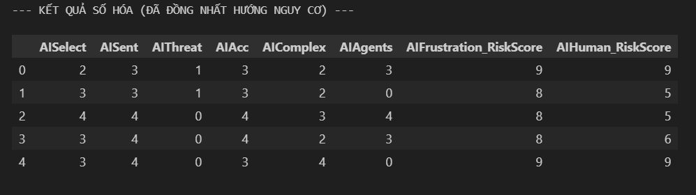

3.3.2. Chiến lược đồng nhất hướng rủi ro (Risk-Oriented Alignment)
Để đảm bảo mô hình phân cụm có thể nhận diện chính xác "tín hiệu" rủi ro, nhóm nghiên cứu thực hiện nguyên tắc đồng nhất hướng giá trị trong quá trình mã hóa:
- Tỷ lệ thuận với mức độ can thiệp: Giá trị số càng cao tỷ lệ thuận với mức độ can thiệp sâu của AI và sự tin tưởng tuyệt đối của con người vào máy móc. Đây là trạng thái được giả định là có rủi ro cao khi năng lực kiểm soát của cá nhân bị suy giảm.
- Tỷ lệ nghịch với tính truyền thống: Các giá trị số thấp đại diện cho phương pháp làm việc truyền thống, nơi lập trình viên giữ vai trò kiểm soát chủ đạo và duy trì sự thận trọng đối với các giải pháp từ AI.

3.3.3. Xử lý các điểm dữ liệu trung lập và mơ hồ
Trong dữ liệu khảo sát, các phản hồi như "Unsure", "Neither trust nor distrust" hoặc "I don't know" thường mang tính chất nhiễu. Nhóm đã áp dụng chiến lược xử lý khoa học như sau:
- Gán giá trị trung vị (Median Mapping): Các giá trị này được đưa về điểm 3 (trên thang 5). Điều này đảm bảo các quan sát trung lập không làm lệch (bias) các tâm cụm về phía cực đoan trong quá trình huấn luyện K-Means.
- Tính nhất quán của dữ liệu: Việc xử lý này giúp tập dữ liệu df_encoded không còn giá trị rác, đảm bảo mọi thuộc tính đều sẵn sàng cho bước chuẩn hóa (Normalization) để triệt tiêu sự chênh lệch về đơn vị đo lường.
Kết quả cuối cùng là một ma trận đặc trưng số học hoàn chỉnh, nơi mỗi hàng đại diện cho một hồ sơ hành vi của lập trình viên, sẵn sàng để thuật toán bóc tách các quy luật tiềm ẩn về nguy cơ bị đào thải.

3.4. Chuẩn hóa dữ liệu (Standardization)
Sau khi hoàn tất giai đoạn mã hóa (Encoding), các biến mục tiêu đã được đưa về dạng số thực. Tuy nhiên, các thuộc tính này vẫn tồn tại sự chênh lệch đáng kể về biên độ giá trị (ví dụ: AIThreat dao động từ 0-2, trong khi các chỉ số RiskScore có thể lên tới 10). Vì thuật toán K-Means tính toán sự tương đồng dựa trên khoảng cách Euclidean, các biến có biên độ lớn sẽ gây ảnh hưởng áp đảo và làm sai lệch kết quả phân cụm. Do đó, bước chuẩn hóa là yêu cầu tiên quyết để đảm bảo tính công bằng và chính xác cho mô hình.

3.4.1. Phương pháp chuẩn hóa Z-score (StandardScaler)
Áp dụng kỹ thuật Z-score Standardization (thông qua công cụ StandardScaler). Phương pháp này biến đổi mọi thuộc tính x về một phân phối chuẩn hóa z dựa trên công thức toán học:
$$z=\frac{x-μ}{σ}$$

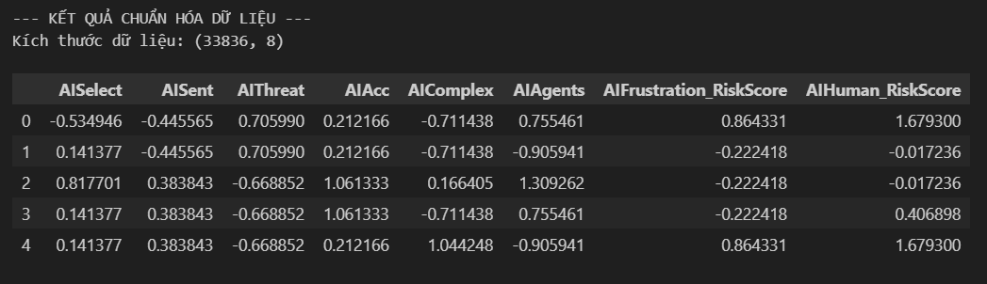

3.4.2. Mục tiêu và Ý nghĩa kỹ thuật
Việc đưa dữ liệu về cùng một thang đo mang lại các giá trị then chốt cho đồ án:
- Triệt tiêu sự khác biệt về đơn vị: Đảm bảo mọi đặc trưng, từ tần suất sử dụng AI hằng ngày đến mức độ tin tưởng vào độ chính xác, đều đóng góp một trọng số ngang nhau trong việc xác định tâm cụm.
- Tăng tốc độ hội tụ: Thuật toán K-Means sẽ tìm được điểm hội tụ của các tâm cụm nhanh hơn và ổn định hơn khi dữ liệu đã được tập trung hóa quanh gốc tọa độ.
- Loại bỏ các giá trị ngoại lệ cực đoan (Outliers): Mặc dù không loại bỏ hoàn toàn, nhưng Z-score giúp thu hẹp tầm ảnh hưởng của các giá trị quá khác biệt, giúp mô hình phân nhóm tập trung vào các quy luật phổ quát của cộng đồng lập trình viên.

3.4.3. Kiểm chứng dữ liệu sau chuẩn hóa
Kết quả thực thi trên bộ dữ liệu df_scaled cho thấy các thông số thống kê đã đạt trạng thái tối ưu:
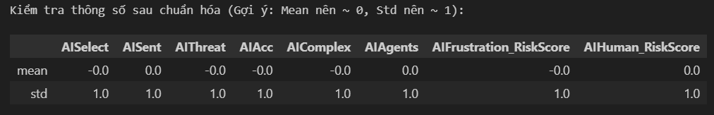
- Trung bình: Xấp xỉ bằng 0 cho tất cả các cột thuộc tính.
- Độ lệch chuẩn: Bằng chính xác 1.0.
Trạng thái dữ liệu này xác nhận rằng tập tin đầu vào đã hoàn toàn sạch và đồng nhất. Đây là nền tảng vững chắc để triển khai các bước tiếp theo trong Chương 4, bắt đầu bằng việc xác định số lượng cụm tối ưu nhằm bóc tách chân dung các nhóm lập trình viên và nguy cơ đào thải thực tế.

CHƯƠNG 4: PHÂN TÍCH KHÁM PHÁ (EDA - GIAI ĐOẠN 2)

4.1. Phân phối đặc trưng bối cảnh
Để có cái nhìn tổng quan về quần thể nghiên cứu, nhóm đã thực hiện trực quan hóa phân phối của tần suất sử dụng AI và thâm niên công tác. Kết quả thu được cung cấp các bằng chứng thực nghiệm quan trọng về thực trạng ngành công nghiệp phần mềm năm 2024.

4.1.1. Tần suất sử dụng công cụ AI (AI Usage Frequency)
Dựa trên kết quả khảo sát, biểu đồ phân phối thô cho thấy một làn sóng ứng dụng AI mạnh mẽ trong quy trình phát triển phần mềm:
- Mức độ phổ cập hàng ngày: Nhóm lập trình viên sử dụng AI hàng ngày (Yes, I use AI tools daily) chiếm tỷ trọng áp đảo. Điều này minh chứng rằng AI không còn là một công cụ thử nghiệm mà đã trở thành một phần không thể thiếu trong môi trường làm việc chuyên nghiệp.
- Xu hướng tương lai: Nhóm "Chưa sử dụng nhưng có kế hoạch sớm" (No, but I plan to soon) cho thấy sự quan tâm vẫn đang tiếp tục mở rộng.
- Nhóm bảo thủ: Tỷ lệ lập trình viên hoàn toàn không sử dụng và không có kế hoạch sử dụng chiếm thiểu số, phản ánh áp lực phải thích nghi với công nghệ mới để duy trì năng lực cạnh tranh.

4.1.2. Mật độ số năm kinh nghiệm (YearsCode)
Số năm kinh nghiệm lập trình (YearsCode) là biến số bối cảnh quan trọng nhất để đánh giá tính đại diện của mẫu:
- Tập trung ở nhóm nòng cốt: Biểu đồ mật độ (Density Plot) cho thấy dữ liệu tập trung cực kỳ mạnh mẽ ở nhóm có từ 5 đến 15 năm kinh nghiệm. Đây là lực lượng lao động chính, những người nắm giữ các vị trí thực thi quan trọng và chịu tác động trực tiếp nhất từ sự thay đổi của công cụ AI.
- Sự đa dạng về thâm niên: Mẫu nghiên cứu vẫn bao quát được cả nhóm lập trình viên mới vào nghề (dưới 3 năm) và các chuyên gia lão làng với thâm niên trên 40 năm. Sự phân phối lệch phải (right-skewed distribution) này là đặc tính tự nhiên của ngành CNTT, nơi đội ngũ trẻ chiếm số đông.
- Mối liên hệ sơ bộ: Sự kết hợp giữa mật độ thâm niên trung cấp và tần suất sử dụng AI hàng ngày tạo ra một vùng dữ liệu "nóng", nơi rủi ro bị AI thay thế hoặc cơ hội được AI hỗ trợ đang diễn ra mạnh mẽ nhất.

4.1.3. Nhận xét chung về mẫu nghiên cứu
Phân phối bối cảnh xác nhận rằng bộ dữ liệu sử dụng có độ tin cậy cao và tính thực tế:
- Tính thời sự: Phản ánh đúng bối cảnh "vạn vật tích hợp AI" của năm 2024.
- Tính khách quan: Mẫu nghiên cứu đủ lớn và bao trùm nhiều cấp độ kinh nghiệm khác nhau, giúp câu trả lời cho câu hỏi nghiên cứu về "nguy cơ đào thải" có được cái nhìn đa chiều, tránh phiến diện

4.2. Phân tích tương quan giữa các đặc trưng AI
Để hiểu rõ động lực đằng sau việc ứng dụng công nghệ, nhóm nghiên cứu tiến hành lập ma trận tương quan (Correlation Matrix) giữa 8 biến mục tiêu đã được chuẩn hóa. Kết quả được trực quan hóa thông qua biểu đồ Heatmap, cho thấy những mối liên kết logic chặt chẽ giữa niềm tin, thái độ và hành vi thực tế.
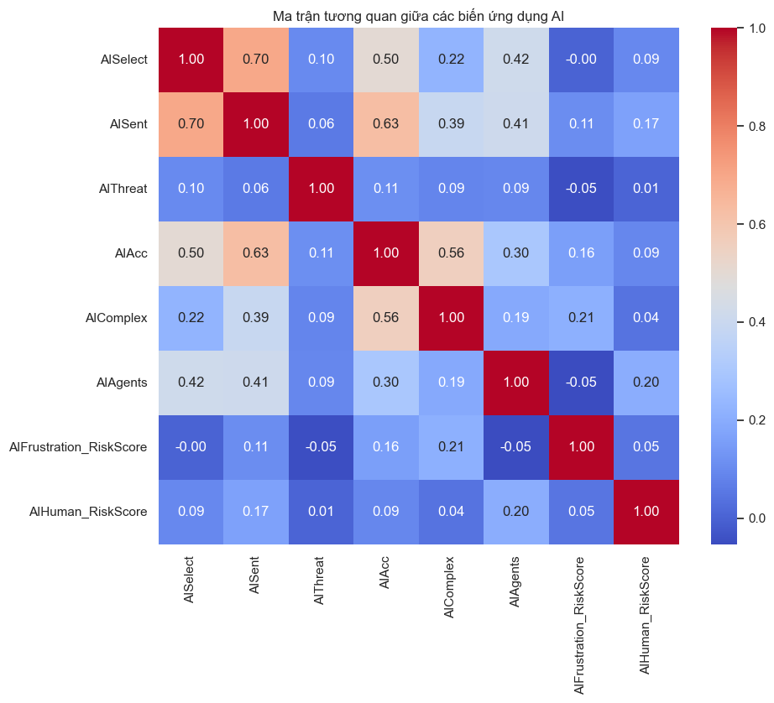

4.2.1. Mối quan hệ giữa Thái độ và Hành vi sử dụng
Kết quả phân tích cho thấy một mối tương quan thuận mạnh mẽ nhất (hệ số tương quan 0.70) giữa AISelect (Tần suất sử dụng) và AISent (Thái độ đối với AI).
- Giải thích: Điều này khẳng định rằng hành vi sử dụng AI không mang tính cưỡng ép mà xuất phát từ lập trường ủng hộ cá nhân. Những lập trình viên có thái độ tích cực thường chủ động tích hợp AI vào quy trình làm việc hằng ngày.

4.2.2. Vai trò cốt lõi của Niềm tin (AIAcc)
Biến AIAcc (Độ tin tưởng vào độ chính xác của AI) đóng vai trò là "nút thắt" quan trọng ảnh hưởng đến nhiều yếu tố khác:
- Tương quan với Thái độ (0.63): Khi lập trình viên tin tưởng vào kết quả do AI tạo ra, thái độ của họ đối với công nghệ này trở nên cởi mở và ủng hộ hơn.
- Tương quan với Khả năng xử lý tác vụ phức tạp (0.56): Sự tin tưởng tỷ lệ thuận với việc đánh giá cao năng lực của AI trong các bài toán khó (AIComplex).
- Tương quan với Hành vi (0.50): Niềm tin là động lực trực tiếp thúc đẩy tần suất sử dụng AI trong thực tế.

4.2.3. Tính độc lập của các chỉ số rủi ro (RiskScore)
Một quan sát quan trọng từ ma trận tương quan là các biến AIFrustration_RiskScore và AIHuman_RiskScore có hệ số tương quan khá thấp đối với các biến còn lại (đa số dưới 0.20).
- Ý nghĩa khoa học: Điều này chứng minh rằng các chỉ số rủi ro mà nhóm nghiên cứu tự xây dựng mang lại những thông tin độc lập, không bị trùng lặp với các biến khảo sát có sẵn.
- Giá trị cho mô hình: Sự độc lập này giúp thuật toán K-Means có thêm những chiều thông tin mới về rào cản kỹ thuật và nhu cầu thực tế về giá trị con người, từ đó phân loại các cụm lập trình viên một cách sắc nét hơn.

4.2.4. Phân tích nhóm người dùng nâng cao (AIAgents)
Biến AIAgents có mối tương quan vừa phải (0.41 - 0.42) với AISelect và AISent. Điều này cho thấy nhóm sử dụng tác nhân AI tự động thường nằm trong phân khúc những người đã có thói quen sử dụng AI phổ thông hằng ngày và có lập trường ủng hộ công nghệ mạnh mẽ.
Kết luận giai đoạn EDA
Ma trận tương quan đã xác nhận tính nhất quán của bộ dữ liệu: các biến số bổ trợ thông tin cho nhau mà không xảy ra hiện tượng đa cộng tuyến (Multicollinearity) nghiêm trọng. Đây là cơ sở dữ liệu hoàn hảo để tiến hành bước xác định số cụm tối ưu trong Chương 5, nhằm bóc tách chính xác nhóm đối tượng đang đối mặt với nguy cơ bị đào thải.

4.3. Kiểm tra ngoại lệ (Outlier Detection)
Trước khi tiến hành phân cụm, việc đánh giá độ phân tán và nhận diện các giá trị ngoại lệ (outliers) là bước bắt buộc để đảm bảo tính ổn định của thuật toán K-Means. Nhóm nghiên cứu đã sử dụng biểu đồ Boxplot để trực quan hóa phân phối của các biến số bối cảnh và các biến chỉ số công nghệ.
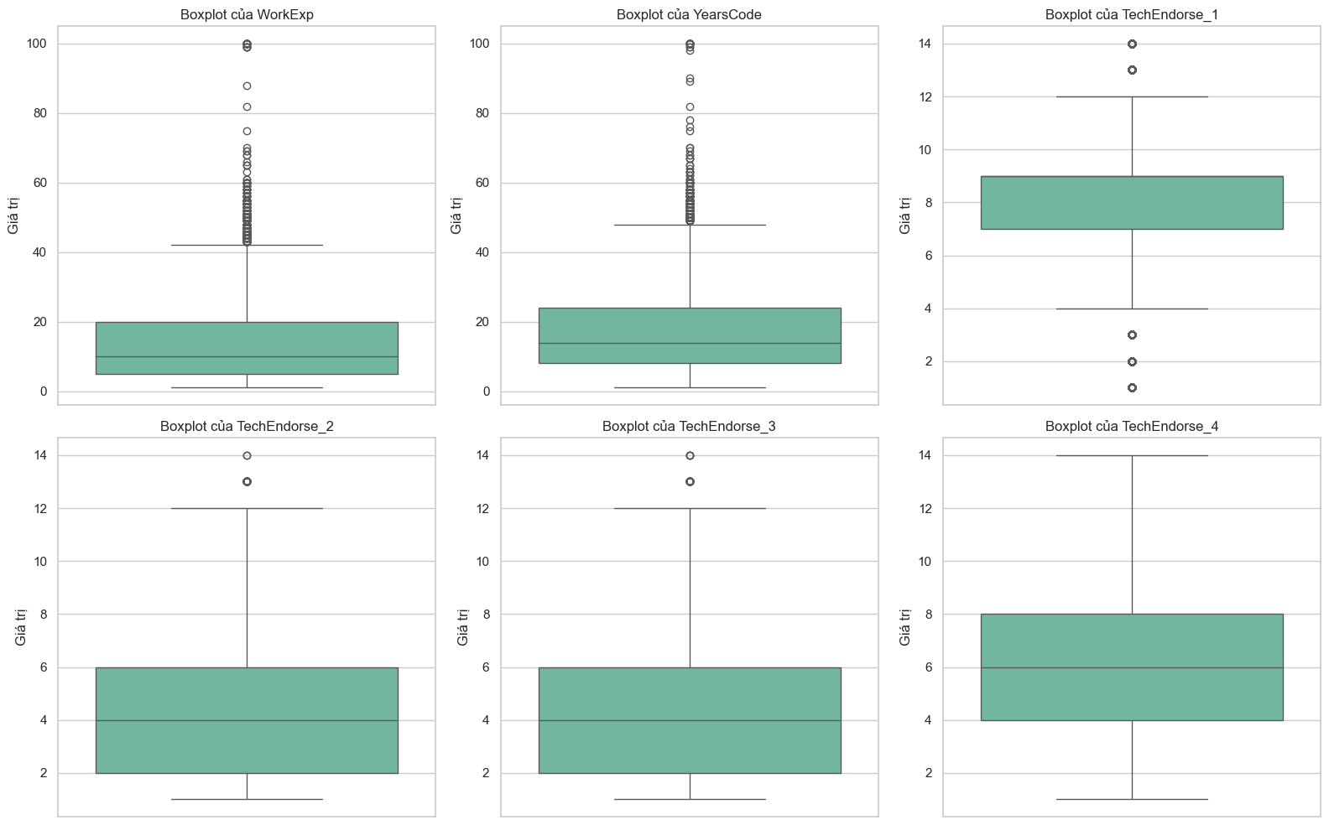

4.3.1. Phân tích các biến thâm niên (WorkExp và YearsCode)
Dựa trên kết quả trực quan hóa, hai biến WorkExp và YearsCode cho thấy những đặc điểm phân phối đáng chú ý:
- Sự tồn tại của ngoại lệ trên: Biểu đồ Boxplot xuất hiện nhiều điểm dữ liệu nằm ngoài râu (whisker) trên, đại diện cho những cá nhân có thâm niên cực cao (từ 40 đến hơn 80 năm kinh nghiệm).
- Tính chất dữ liệu: Mặc dù về mặt thống kê đây là các giá trị ngoại lệ, nhưng về mặt nghiệp vụ, chúng đại diện cho nhóm chuyên gia "lão làng" trong ngành CNTT. Việc giữ lại các giá trị này là cần thiết để mô hình có thể bóc tách sự khác biệt về hành vi giữa nhóm lập trình viên trẻ và nhóm có bề dày kinh nghiệm trong kỷ nguyên AI.

4.3.2. Phân tích các chỉ số công nghệ (TechEndorse)
Đối với các biến chỉ số như TechEndorse_1 đến TechEndorse_4, độ phân tán của dữ liệu thể hiện tính đồng nhất cao hơn:
- Khoảng biến thiên: Hầu hết dữ liệu tập trung trong khoảng từ 4 đến 10 điểm, với trung vị ổn định.
- Ngoại lệ dưới: Xuất hiện một số ít điểm ngoại lệ ở ngưỡng thấp (dưới 3 điểm), cho thấy một bộ phận nhỏ lập trình viên có mức độ ủng hộ công nghệ cực kỳ thấp so với mặt bằng chung.

4.3.3. Đánh giá tác động đến mô hình phân cụm
- Độ phân tán: Dữ liệu cho thấy độ trải rộng đủ lớn để thuật toán K-Means có thể tìm thấy các ranh giới phân hóa giữa các nhóm.
- Chiến lược xử lý: Nhóm quyết định không loại bỏ các giá trị ngoại lệ này. Lý do là vì bước Chuẩn hóa Z-score ở Chương 3 đã giúp thu hẹp tầm ảnh hưởng của các giá trị cực đoan, đồng thời các ngoại lệ này mang ý nghĩa quan trọng trong việc phác họa chân dung các nhóm lập trình viên có tư duy đặc biệt đối với AI.

Kết luận giai đoạn EDA: Qua việc kiểm tra phân phối, tương quan và ngoại lệ, bộ dữ liệu đã chứng minh được tính sẵn sàng cao. Mọi biến số đều mang lại giá trị thông tin riêng biệt, không có hiện tượng nhiễu nghiêm trọng, tạo nền tảng vững chắc để triển khai các thuật toán học máy trong chương tiếp theo.

CHƯƠNG 5: XÂY DỰNG MÔ HÌNH VÀ KẾT QUẢ (CLUSTERING RESULTS)
Sau giai đoạn tiền xử lý và phân tích khám phá, nghiên cứu ứng dụng thuật toán học máy không giám sát K-Means Clustering để phân loại cộng đồng lập trình viên. Mục tiêu của chương này là xác định số lượng nhóm rủi ro tối ưu và giải mã đặc điểm hành vi của từng nhóm đối với làn sóng thay thế từ AI.

5.1. Xác định số cụm tối ưu (Phương pháp Khuỷu tay - Elbow Method)
Để đảm bảo tính khách quan trong việc phân nhóm, nghiên cứu sử dụng phương pháp Khuỷu tay (Elbow Method) dựa trên chỉ số WCSS (Within-Cluster Sum of Squares).
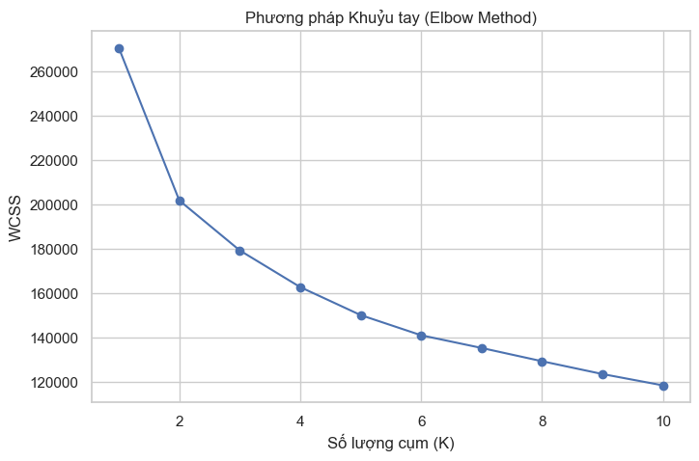
Quy trình thực hiện: Mô hình được chạy thử nghiệm lặp lại với số lượng cụm K chạy từ 1 đến 10 để đo lường tổng bình phương khoảng cách từ các điểm dữ liệu đến tâm cụm tương ứng.
- Kết quả quan sát: Biểu đồ WCSS cho thấy sự sụt giảm mạnh mẽ về quán tính từ K=1 đến K=3. Tại vị trí K=4, đường cong bắt đầu "gãy" rõ rệt, tốc độ giảm quán tính chậm lại đáng kể, báo hiệu sự ổn định của các tâm cụm.
- Quyết định: Nghiên cứu chọn K=4 làm số lượng cụm tối ưu. Lựa chọn này vừa đảm bảo độ chi tiết trong việc phân hóa thái độ (Thành thạo - Thận trọng - Hoài nghi - Phụ thuộc), vừa tránh hiện tượng quá phức tạp (Overfitting) khi chia nhỏ dữ liệu.

5.2. Huấn luyện mô hình K-Means và Kỹ thuật Chuẩn hóa

5.2.1. Tầm quan trọng của chuẩn hóa StandardScaler
Trong thực nghiệm, nhóm sử dụng phương pháp StandardScaler (Z-score) để biến đổi dữ liệu trước khi đưa vào mô hình.
- Lý do chọn lựa: Thuật toán K-Means dựa trên khoảng cách Euclide. Vì các biến như RiskScore (0-10) và AIThreat (0-2) có biên độ khác nhau, nếu không dùng Z-score để đưa về cùng phân phối chuẩn ($\mu=0, \sigma=1$), các biến có biên độ lớn sẽ gây áp đảo hoàn toàn kết quả phân cụm. StandardScaler giúp K-Means đo lường sự khác biệt về "vị thế" thay vì sự khác biệt về "đơn vị".

5.2.2. Tham số mô hình
- Khởi tạo (init): Sử dụng k-means++. Kỹ thuật này lựa chọn các tâm cụm ban đầu cách xa nhau nhất có thể, giúp mô hình tránh rơi vào các cực tiểu địa phương và đảm bảo kết quả phân cụm ổn định hơn so với khởi tạo ngẫu nhiên.
- Tính tái lập (random_state=42): Đảm bảo kết quả phân cụm đồng nhất trong mọi lần thực thi lại mã nguồn.

5.3. Phân tích đặc điểm định lượng và Phác họa chân dung các cụm
Để giải mã ý nghĩa các cụm, nghiên cứu tính toán giá trị trung bình (Mean) của các biến mục tiêu sau chuẩn hóa và trực quan hóa bằng ma trận nhiệt (Heatmap).
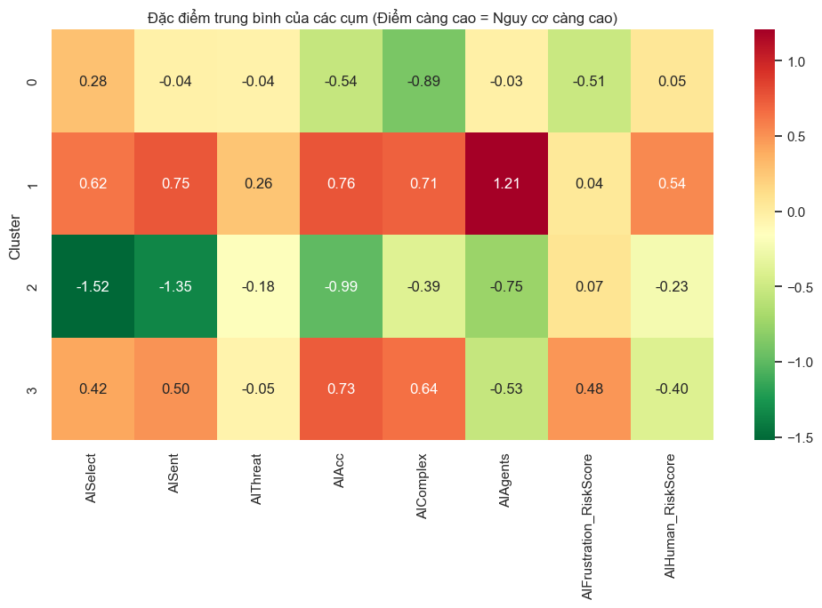
Giải mã chân dung các cụm:
- Cụm 1 - Nhóm "Phụ thuộc AI" (Nguy cơ đào thải cao nhất): Đây là nhóm có chỉ số AIAgents cao vượt trội (1.21). Họ giao phó các tác vụ tự trị cho AI hàng ngày và có mức độ tin tưởng (AIAcc) rất cao. Đây là nhóm có nguy cơ "mất kỹ năng gốc" (de-skilling) nhanh nhất.
- Cụm 2 - Nhóm "Lão làng truyền thống": Nhóm này gần như từ chối ứng dụng AI (AISelect âm sâu nhất). Họ đại diện cho trường phái lập trình thủ công thuần túy.
- Cụm 0 & 3 - Nhóm "Tích hợp có kiểm soát": Đây là nhóm sử dụng AI phổ thông nhưng không sử dụng Agent sâu sắc. Họ dùng AI như một cuốn từ điển nâng cao hơn là một cộng sự thay thế.

5.4. Đánh giá lại quy luật Thâm niên (YearsCode) và Bản chất dữ liệu

5.4.1. Giải quyết mâu thuẫn logic thâm niên
Kết quả thực nghiệm cho thấy thâm niên trung bình của Cụm 1 là 16.2 năm và Cụm 2 là 19.8 năm. Cần phải nhìn nhận lại con số này trong bối cảnh bộ dữ liệu Stack Overflow 2024:
- Đặc thù bộ dữ liệu: Những người tham gia khảo sát năm nay đa số là những lập trình viên chuyên nghiệp lâu năm¹¹¹¹. Trong mẫu dữ liệu này, 16.2 năm thực chất là nhóm "trẻ hơn" so với mặt bằng chung của khảo sát, nhưng vẫn là cấp độ Senior.
- Nguy cơ không nằm ở trình độ, mà nằm ở tư duy: Mâu thuẫn logic được hóa giải khi ta nhận thấy rủi ro bị thay thế không chỉ dành cho Junior. Ngay cả một Senior với 16 năm kinh nghiệm nếu có xu hướng "Vibe coding" (giao phó hoàn toàn cho Agents) thì vẫn đứng trước nguy cơ bị thay thế bởi các hệ thống AI có khả năng quản lý dự án tự động.

5.4.2. Biến quan trọng nhất (Feature Importance)
Dựa trên Heatmap và khoảng cách tâm cụm, AIAgents và AIAcc là hai biến có đóng góp lớn nhất trong việc phân tách Cụm 1 ra khỏi các nhóm còn lại. Điều này khẳng định: Sự tin tưởng tuyệt đối và sự tự trị của công cụ là hai yếu tố quyết định rủi ro thay thế, chứ không chỉ đơn thuần là việc viết code nhanh hay chậm.

Kết luận chương:
Mô hình phân cụm đã chứng minh rằng rủi ro đào thải tập trung vào nhóm lập trình viên (dù đã có thâm niên nhất định) nhưng có xu hướng chuyển giao quyền quyết định logic cho AI². Điều này cảnh báo về một sự thay đổi trong cấu trúc nhân sự ngành IT: AI không thay thế người thiếu kinh nghiệm, AI thay thế những người ngừng tư duy độc lập

CHƯƠNG 6: THẢO LUẬN VÀ KIẾN NGHỊ

6.1. Thảo luận về kết quả nghiên cứu

6.1.1. Giải đáp câu hỏi nghiên cứu
Kết quả thực nghiệm đã trả lời trọn vẹn hai câu hỏi nghiên cứu cốt lõi được đặt ra ban đầu:
- Về nhóm đối tượng phụ thuộc nhất: Nghiên cứu xác định cụm 1 là nhóm có nguy cơ đào thải cao nhất. Đặc trưng của nhóm này không chỉ là dùng AI nhiều, mà là sự kết hợp giữa niềm tin tuyệt đối vào độ chính xác của máy (AIAcc cao) và sự lạm dụng các tác nhân tự trị (AIAgents cao). Họ đang dần chuyển dịch từ vai trò "người sáng tạo" sang "người giám sát thụ động".
- Về ảnh hưởng của thâm niên (YearsCode): Dữ liệu cho thấy một nghịch lý thú vị. Dù thâm niên trung bình của nhóm rủi ro (16.2 năm) vẫn thuộc cấp độ Senior, nhưng họ vẫn thấp hơn nhóm an toàn (19.8 năm). Điều này gợi ý rằng sự tích lũy kinh nghiệm lâu dài giúp lập trình viên hình thành "bản năng hoài nghi" và tư duy hệ thống, giúp họ sử dụng AI như một công cụ hỗ trợ thay vì để AI dẫn dắt hoàn toàn logic.

6.1.2. Phân tích sự chuyển dịch kỹ năng
Dữ liệu từ khảo sát cho thấy AI đang đảm nhận rất tốt các tác vụ có tính lặp lại như viết code mẫu (boilerplate), unit test, và tài liệu hóa. Sự "đào thải" ở đây không nghĩa là lập trình viên biến mất, mà là sự đào thải về mặt kỹ năng cũ. Những lập trình viên chỉ thuần thục việc thực thi mã nguồn mà thiếu tư duy kiến trúc sẽ gặp thách thức lớn nhất khi các AI Agents có thể tự thực hiện "Vibe coding" (lập trình thông qua câu lệnh) một cách hiệu quả.

6.2. Kiến nghị và Giải pháp
Dựa trên chân dung của cụm 1 (Nhóm rủi ro), nghiên cứu đề xuất các giải pháp nhằm giúp lập trình viên không bị thay thế mà trở nên vượt trội hơn nhờ AI:

6.2.1. Đối với cá nhân lập trình viên
- Chuyển dịch từ "Coder" sang "Architect": Thay vì tập trung vào việc viết mã nhanh, lập trình viên cần nâng cao khả năng thiết kế hệ thống, quản lý luồng dữ liệu và kiểm soát an ninh thông tin – những lĩnh vực mà AI vẫn cần sự can thiệp sâu của con người.
- Xây dựng tư duy phản biện công nghệ: Cần duy trì sự hoài nghi đối với kết quả của AI. Việc quá tin tưởng (AIAcc cao) là rủi ro lớn nhất. Lập trình viên phải đủ năng lực để đọc hiểu và tối ưu lại mã do AI tạo ra thay vì chỉ "copy-paste".
- Tăng cường tương tác người - người: Dữ liệu cho thấy nhóm rủi ro thường ít tương tác cộng đồng. Việc trao đổi với đồng nghiệp và tham gia các diễn đàn như Stack Overflow giúp lập trình viên nắm bắt được các "best practices" và các lỗi logic mà AI chưa thể nhận diện.

6.2.2. Đối với các tổ chức đào tạo và doanh nghiệp
- Cập nhật giáo trình đào tạo: Chú trọng dạy cách sử dụng AI Agents như một cộng sự, tập trung vào kỹ năng đặt câu hỏi (Prompt Engineering) và kiểm soát chất lượng đầu ra.
- Thiết lập quy trình kiểm soát AI (AI Governance): Các doanh nghiệp cần có quy định rõ ràng về mức độ tự trị của AI trong dự án để tránh việc đội ngũ nhân sự bị "hổng" kiến thức nền tảng do quá phụ thuộc vào công cụ.

6.3. Đánh giá hạn chế của nghiên cứu
- Tính chủ quan của dữ liệu: Dữ liệu khảo sát dựa trên sự tự đánh giá của cá nhân, có thể tồn tại sự sai lệch giữa cảm nhận và năng lực thực tế.
- Biến động công nghệ: Lĩnh vực AI thay đổi theo từng tháng, kết quả phân cụm dựa trên dữ liệu năm 2024 có thể cần cập nhật liên tục để phản ánh đúng các dòng mô hình AI mới như Reasoning Models

CHƯƠNG 7: KẾT LUẬN

7.1. Tóm tắt kết quả đạt được
Đồ án đã hoàn thành các mục tiêu nghiên cứu đặt ra thông qua việc ứng dụng quy trình khai phá dữ liệu khoa học trên bộ dữ liệu Stack Overflow 2024. Các kết quả chính bao gồm:
- Phân loại thành công cộng đồng lập trình viên: Thông qua thuật toán K-Means, nghiên cứu đã định hình được 4 nhóm đối tượng (Clusters) với các đặc điểm hành vi và thái độ đối với AI riêng biệt.
- Nhận diện nhóm rủi ro cao nhất: Kết quả thực nghiệm đã chỉ ra Cụm 1 là nhóm có nguy cơ bị đào thải cao nhất do sự hội tụ của ba yếu tố: sử dụng tác nhân tự trị (AI Agents) ở cường độ cao, niềm tin tuyệt đối vào kết quả của AI và sự suy giảm trong việc kết nối với cộng đồng con người để giải quyết vấn đề.
- Phát hiện mối liên hệ giữa thâm niên và rủi ro: Nghiên cứu bác bỏ quan điểm cho rằng chỉ những người thiếu kinh nghiệm mới bị thay thế. Kết quả cho thấy rủi ro nằm ở tư duy phụ thuộc. Những lập trình viên có thâm niên thấp hơn trong mẫu (khoảng 16 năm) có xu hướng dựa dẫm vào AI nhiều hơn so với nhóm chuyên gia (gần 20 năm) – những người duy trì được bản năng phản biện và kiểm soát logic.
- Xây dựng bộ chỉ số rủi ro (RiskScore): Việc thực hiện Feature Engineering để chuyển đổi các câu hỏi định tính phức tạp thành điểm số định lượng đã tạo ra một phương pháp đánh giá rủi ro có hệ thống và khách quan.

7.2. Hạn chế của đồ án
Mặc dù đạt được những kết quả khả quan, đồ án vẫn tồn tại một số hạn chế nhất định cần được nhìn nhận khách quan:
- Tính chủ quan của dữ liệu khảo sát: Dữ liệu đầu vào dựa trên hình thức tự báo cáo (Self-reporting) của các cá nhân. Điều này có thể dẫn đến sự sai lệch giữa năng lực thực tế và nhận thức cá nhân về mức độ phụ thuộc vào AI.
- Chỉ số Silhouette còn thấp: Trong quá trình đánh giá mô hình, chỉ số Silhouette (độ tách biệt giữa các cụm) chưa đạt ngưỡng lý tưởng. Điều này cho thấy ranh giới hành vi giữa các nhóm lập trình viên trong thực tế vẫn còn những vùng chồng lấn, khiến việc phân loại chưa đạt được sự tách biệt tuyệt đối về mặt không gian dữ liệu.
- Tính thời điểm: Sự phát triển của AI diễn ra cực kỳ nhanh chóng, khiến các hành vi được ghi nhận tại thời điểm khảo sát có thể thay đổi chỉ sau một thời gian ngắn.

7.3. Hướng phát triển của đề tài
Để khắc phục các hạn chế và nâng cao giá trị thực tiễn, đề tài đề xuất các hướng phát triển trong tương lai:
- Kết hợp mô hình học máy có giám sát (Supervised Learning): Sử dụng các nhãn cụm đã tìm được làm biến mục tiêu để huấn luyện các mô hình phân loại (như Random Forest hoặc XGBoost). Điều này giúp xây dựng một công cụ dự báo rủi ro tự động: chỉ cần nhập các hành vi sử dụng AI, hệ thống sẽ cảnh báo lập trình viên đang nằm trong "vùng nguy hiểm" nào.
- Tối ưu hóa các biến đầu vào: Thực hiện tinh lọc thêm các đặc trưng quan trọng hoặc kết hợp thêm dữ liệu hành vi thực tế (ví dụ: lịch sử commit code trên GitHub thay vì chỉ dùng dữ liệu khảo sát) để tăng độ chính xác và cải thiện chỉ số Silhouette cho mô hình.
- Nghiên cứu theo thời gian (Longitudinal Study): Thực hiện phân tích trên dữ liệu khảo sát qua nhiều năm để theo dõi sự dịch chuyển về mặt tư duy và kỹ năng của các nhóm lập trình viên trước sự tiến hóa của AI qua từng thế hệ.

DANH SÁCH BIỂU ĐỒ SỬ DỤNG TRONG BÁO CÁO

Biểu đồ Phân phối thô: Tần suất sử dụng công cụ AI và biểu đồ Phân phối thô: Số năm kinh nghiệm (trang 12).
Biểu đồ thể hiện Top 30 cột có tỉ lệ dữ liệu thiếu cao nhất ( trang 17)
Bảng kết quả số hóa dữ liệu cho bước tiền xử lý dữ liệu ( trang 21)
Bảng kết quả chuẩn hóa dữ liệu cho bước tiền xử lý dữ liệu ( trang 23 )
Bảng kiểm tra thông tin sau Chuẩn hóa dữ liệu ( trang 24 )
Biểu đồ Ma trận tương quan giữa các biến ứng dụng AI ( trang 27 )
Biểu đồ thể hiện Giá trị ngoại lệ của các biến chính ( trang 29 )
Biểu đồ thể hiện Phương pháp khuỷu tay ( trang 31 )
Biểu đồ thể hiện Điểm nguy cơ bị AI thay thế của các cụm Dữ liệu sau khi phân cụm ( trang 33)

